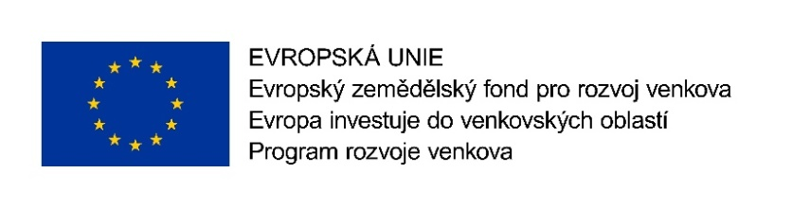
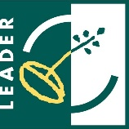


Příloha č. 4 Výzvy k podání nabídek
Seznam poddodavatelů / Čestné prohlášení

1. Název veřejné zakázky malého rozsahu
Revitalizace cest v zámeckém parku Doksy - I. etapa

2. Dodavatel
Obchodní firma:
Sídlo:
IČO:
Varianta 1: Seznam poddodavatelů, kterým má účastník výběrového řízení (ÚVŘ) v úmyslu zadat určitou část výše uvedené veřejné zakázky malého rozsahu:

Název poddodavatele:
Sídlo:
IČO:
Část plnění VZMR, kterou hodlá ÚVŘ zadat poddodavateli:
Je poddodavatelem prokazována kvalifikace NE/ANO (uvést jaká)
Název poddodavatele:
Sídlo:
IČO:
Část plnění VZMR, kterou hodlá ÚVŘ zadat poddodavateli:
Je poddodavatelem prokazována kvalifikace NE/ANO (uvést jaká)
Varianta 2: Účastník výběrového řízení čestně prohlašuje, že nemá v úmyslu zadat určitou část výše uvedené veřejné zakázky malého rozsahu jiné osobě, tj. poddodavateli.

Účastník výběrového řízení zvolí jednu z výše uvedených variant, nepoužitou variantu vymaže nebo zřetelně přeškrtne.
Účastník výběrového řízení zvolí jednu z výše uvedených variant, nepoužitou variantu vymaže nebo zřetelně přeškrtne.

